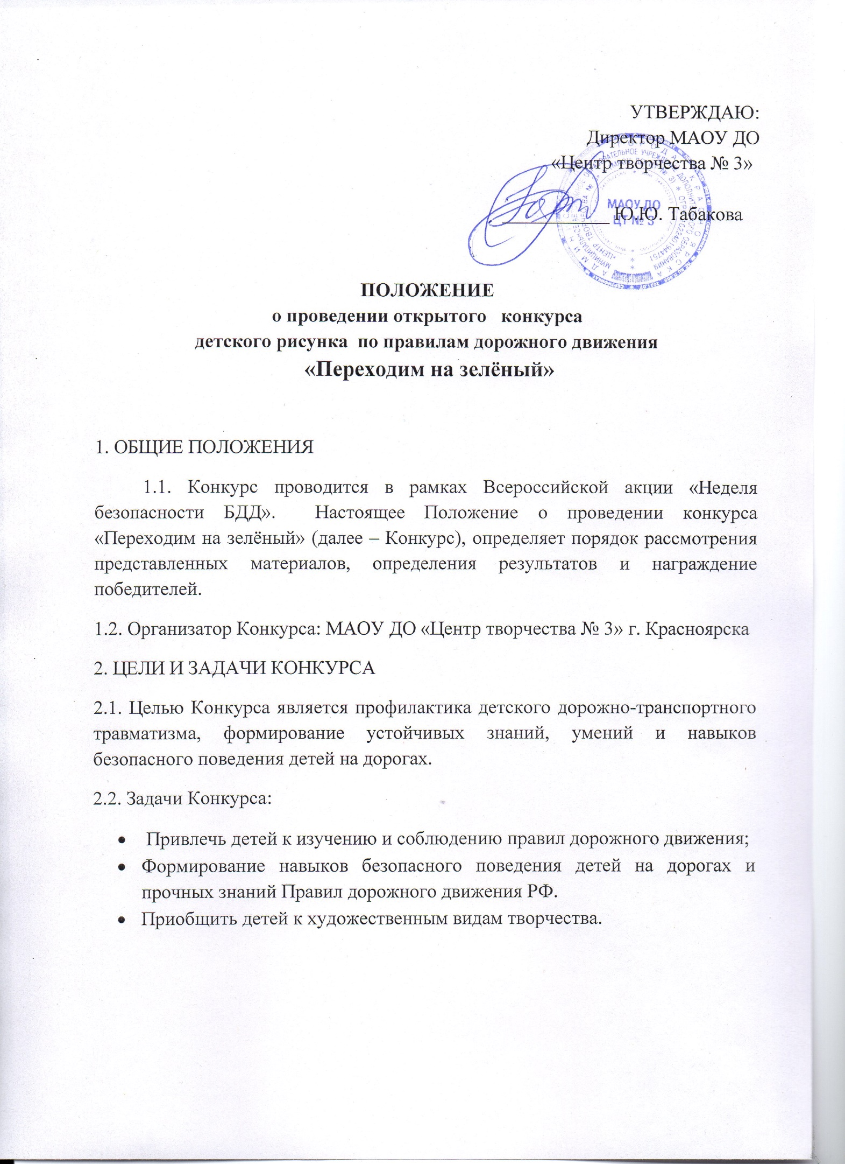

3. УЧАСТНИКИ КОНКУРСА

3.1. В Конкурсе могут принимать участие обучающиеся общеобразовательных организаций, организаций дополнительного образования, воспитанники дошкольных образовательных организаций города Красноярска.

3.2. К участию в конкурсе рисунков приглашаются участники в возрасте:

- 4 – 6 лет

- 7 – 10 лет

**Допускается только индивидуальное участие (коллективные работы и ДПИ не рассматриваются).**

4. УСЛОВИЯ И ПОРЯДОК ПРОВЕДЕНИЯ КОНКУРСА

4.1. Конкурс проводится очно с 17 сентября по 14 октября 2024 года . Творческие работы на Конкурс принимаются по 14 октября 2024 года (включительно) по адресу: ул. Щорса, 55, кабинет № 21

4.2. Для участия в Конкурсе необходимо предоставить заявку для участия (**приложение № 1 к Положению**).

4.3. Конкурсные работы должны быть оформлены в соответствии с требованиями:

- Рисунки могут быть исполнены в любой технике рисования (акварель, гуашь, тушь, масло, цветные карандаши и т.д.). **Формат работы - А3**

- Каждая работа должна быть оформлена этикеткой

**( приложение № 2 к Положению),** и сфотографирована для размещения на официальной группе МАОУ ДО ЦТ № 3 в социальных сетях[**https://vk.com/tsdt3**](https://vk.com/tsdt3) .

**- Без рамы и паспарту.**

4.4. Фото работ прикрепляется к заявке на участие, и принимаются по электронному адресу МАОУ ДО ЦТ № 3: [cdt3@mail.ru](mailto:cdt3@mail.ru) с пометкой

**НА КОНКУРС ПДД**

Телефон для справок: 260-54-55, 8 913 515 5233 – Зуева Валентина Петровна, педагог-организатор.

4.5. Принимая участие в Конкурсе, участники соглашаются со всеми пунктами данного Положения, а так же дают согласие:

* На использование работ в средствах массовой коммуникации г. Красноярска и интернет ресурсах (сайты и группы официальных партнеров Конкурса в социальных сетях и т.д.)
* Обработку и распространение персональных данных.

5. КРИТЕРИИ ОЦЕНКИ КОНКУРСНЫХ РАБОТ

5.1. Основными критериями оценки конкурсных работ являются: соответствие возрасту; раскрытие темы; цветовое решение, колорит; композиция; оригинальность.

6. ПОДВЕДЕНИЕ ИТОГОВ

6.1.Решение конкурсной комиссии принимается простым большинством голосов, оформляется протоколом, окончательно и пересмотру не подлежит.

6.2. Победители Конкурса в каждой возрастной группе награждаются дипломами I, II и III степеней. Педагогам вручается Благодарственное письмо за подготовку участников Конкурса.

6.3. **Результаты Конкурса и бланки дипломов/благодарственных писем будут опубликованы на официальной группе МАОУ ДО ЦТ № 3 в социальных сетях** [**https://vk.com/tsdt3**](https://vk.com/tsdt3) **не позднее 20 октября 2024 года.**

ВСЕМ УДАЧИ!

Приложение 1

ЗАЯВКА

на участие в Открытом конкурсе

детского рисунка по правилам дорожного движения

«Переходим на зелёный»

|  |  |  |  |  |  |  |
| --- | --- | --- | --- | --- | --- | --- |
| № | Ф.И. участника | возраст | Название работы | ОУ/  **эл. адрес учреждения** | Ф.И.О. педагога **(полностью)** | Контактный телефон педагога |
|  |  |  |  |  |  |  |

Приложение № 2

|  |
| --- |
| Название работы  Автор работы  Возраст  ОУ  ФИО педагога |

**Размер этикетки 7х5, располагается в правом нижнем углу работы, а затем уже делается фотография работы!**